**游戏引擎原理与实践 第六次作业 图形与渲染（二）**

深互动媒体硕20 鄢磊 2020214426

场景采用了Asset store中免费的Low Poly Free Vegetation Kit的实力场景，其场景渲染图如下。

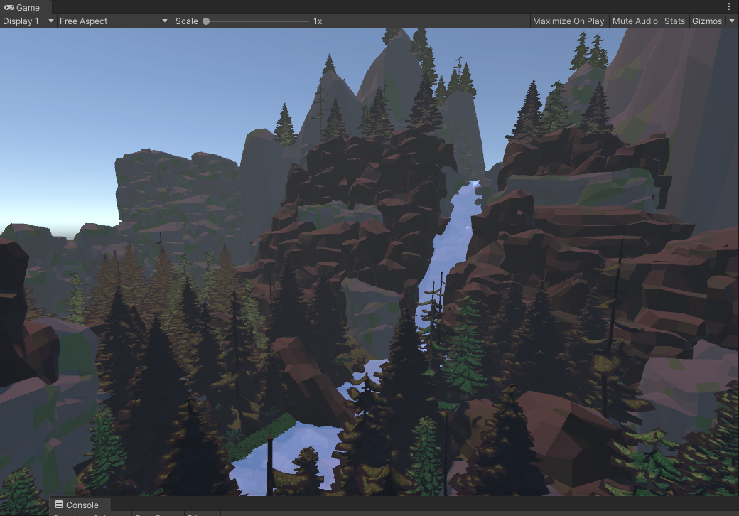

希望通过改动各种参数，让场景呈现出魔幻森林的感觉，森林大概呈现蓝紫色，水流呈现金黄色，呈现出奇幻的感觉。

改动：

1. 更换了天空盒。
2. 将河道的材质增加了emission量,为之后的bloom做准备。
3. 光照采用baked global illumination.如图设置。

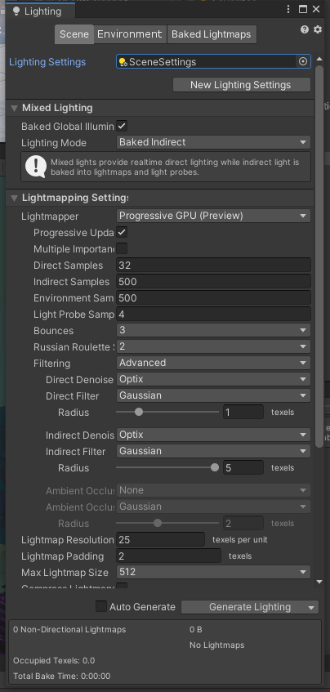

1. 所有光源的采用软阴影。
2. 利用后处理。参数设置如下：

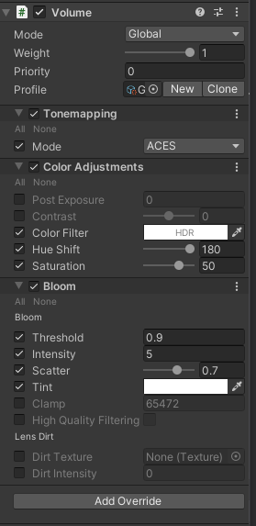

最终效果如下

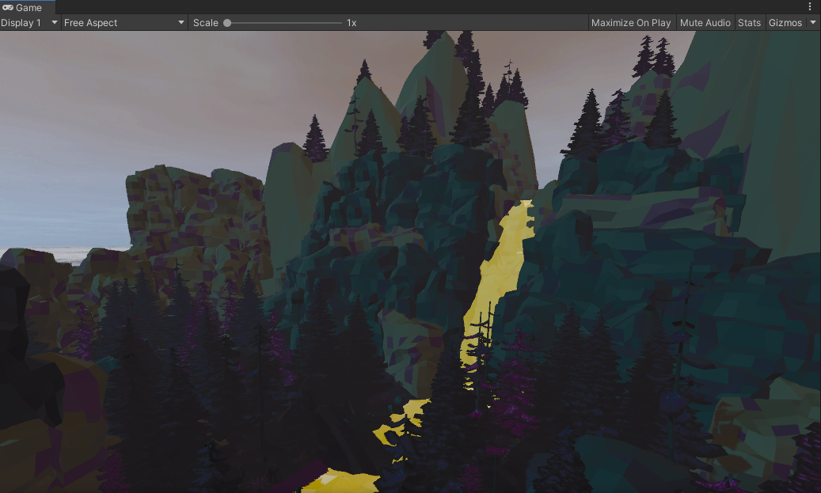

呈现出“魔幻森林”的感觉。可执行文件在build目录中，按键切换场景，场景的光照随时间变换。